TRƯỜNG ĐẠI HỌC GIAO THÔNG VẬN TẢI
KHOA ĐIỆN - ĐIỆN TỬ
----------- & -----------

LAB 3: MẠCH GIÁM SÁT VÀ CẢNH BÁO
NGƯỜI CHẠY DÙNG FREERTOS TRÊN ESP32
Lớp: | Kỹ sư KTĐT-VT-chuyên ngành Kỹ thuật  điện tử và tin học công nghiệp 1-K64
Sinh viên thực hiện: | Nguyễn Bá Việt Anh MSV: 231432167

Hà Nội, 2026

CHƯƠNG 1: CƠ SỞ LÝ THUYẾT

1.1. Ưu điểm của RTOS
RTOS (Real-Time Operating System) là hệ điều hành bảo đảm công việc được xử lý trong thời gian giới hạn và dự đoán được. Chương trình được chia thành các Task độc lập; bộ lập lịch chọn Task chạy theo mức ưu tiên. So với lập trình một vòng lặp loop(), RTOS có các ưu điểm:
- Đáp ứng thời gian thực: Task ưu tiên cao chiếm CPU ngay khi sẵn sàng.
- Chương trình chia thành các Task riêng nên dễ viết, dễ sửa, dễ mở rộng.
- Task đang chờ (WiFi, delay) không chặn Task khác; CPU được dùng hiệu quả.
- Có sẵn cơ chế giao tiếp an toàn giữa các Task: Queue, Semaphore, Mutex.
- Tận dụng được nhiều lõi CPU (ESP32 có 2 lõi).

1.2. Ưu, nhược điểm của FreeRTOS
FreeRTOS là nhân RTOS mã nguồn mở, viết bằng C, được tích hợp sẵn trong ESP-IDF và Arduino-ESP32. Trên ESP32, hàm xTaskCreatePinnedToCore() cho phép chọn lõi chạy Task.
Ưu điểm:
- Miễn phí, giấy phép MIT, dùng được cho sản phẩm thương mại.
- Nhân nhỏ gọn (khoảng 5 đến 10 KB), chạy trên nhiều dòng vi điều khiển.
- Đầy đủ dịch vụ: Task, Queue, Semaphore, Mutex, Software Timer, Event Group.
- Tài liệu và cộng đồng lớn, có sẵn trên ESP32 không cần cài thêm.
Nhược điểm:
- Chỉ là nhân lập lịch, không có sẵn hệ thống tệp hay ngăn xếp mạng đầy đủ.
- Phải tự chọn kích thước stack cho từng Task; dễ tràn stack nếu chọn thiếu.
- Dễ gặp lỗi đồng thời (deadlock, đảo ngược ưu tiên) nếu thiết kế sai; gỡ lỗi khó hơn.

1.3. Cờ hiệu (Semaphore)
Semaphore là biến đếm dùng để báo hiệu hoặc giới hạn truy cập tài nguyên. Task lấy bằng xSemaphoreTake() (bị chặn nếu chưa có) và trả bằng xSemaphoreGive(). Có 3 loại: Binary Semaphore (cờ 0/1 báo một sự kiện), Counting Semaphore (đếm sự kiện hoặc tài nguyên) và Mutex (khóa bảo vệ tài nguyên dùng chung, có kế thừa ưu tiên).
- Ưu điểm: nhẹ, không mang dữ liệu; đồng bộ chính xác giữa Task với Task hoặc giữa ngắt với Task; Mutex giảm hiện tượng đảo ngược ưu tiên.
- Ứng dụng: ngắt báo cho Task xử lý; báo WiFi đã kết nối; bảo vệ Serial, bus I2C khi nhiều Task cùng dùng.

1.4. Hàng đợi (Queue)
Queue là bộ đệm FIFO có số phần tử cố định, tạo bằng xQueueCreate(). Task gửi dùng xQueueSend(), Task nhận dùng xQueueReceive(); khi hàng đợi rỗng, Task nhận bị chặn và không tốn CPU cho tới khi có dữ liệu.
- Ưu điểm: truyền dữ liệu an toàn giữa các Task, kể cả khác lõi, khác tốc độ; tự đồng bộ; giữ đúng thứ tự dữ liệu.
- Ứng dụng: truyền dữ liệu cảm biến từ Task đọc sang Task xử lý, Task truyền thông; truyền lệnh điều khiển đến Task chấp hành.

CHƯƠNG 2: CÁC BƯỚC THỰC HIỆN BÀI LAB

2.1. Sơ đồ mạch trong Wokwi
Mạch gồm ESP32 DevKit V1, cảm biến BMP180 (I2C), LED đỏ cảnh báo, LED xanh báo kết nối và còi (buzzer). Project được lưu trên Wokwi với tên Lab3-VietAnh-231432167 (https://wokwi.com/projects/480087505731284993).
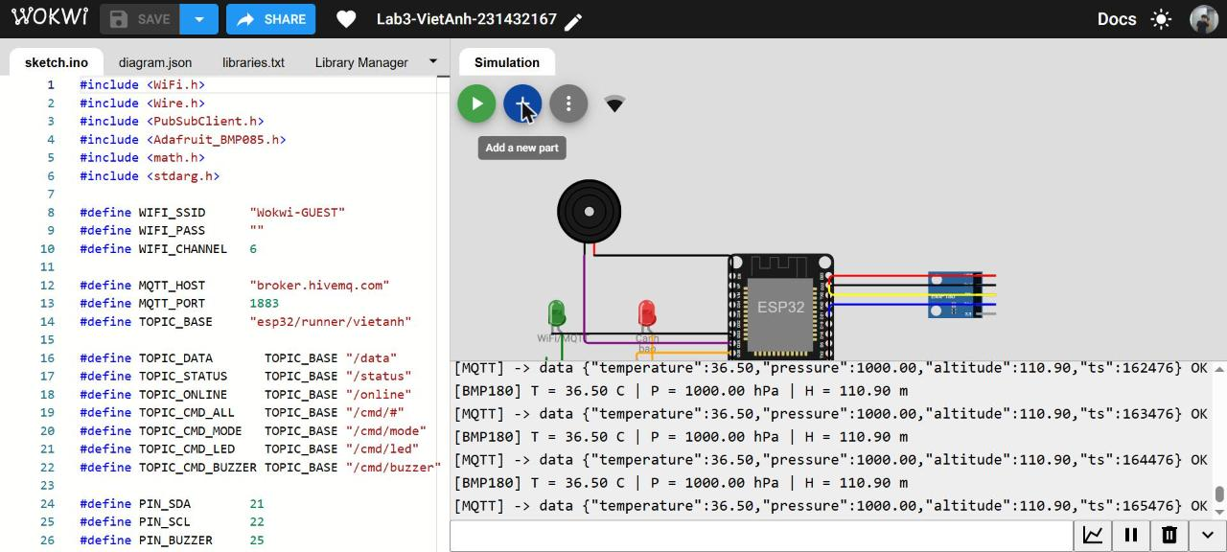
Hình 2.1. Sơ đồ mạch và code trên Wokwi
Bảng 2.1. Các chân kết nối của ESP32
Thiết bị | Chân thiết bị | Chân ESP32 | Ghi chú
BMP180 | VCC / GND | 3V3 / GND | Nguồn 3,3 V
BMP180 | SDA / SCL | GPIO21 / GPIO22 | Giao tiếp I2C
LED đỏ (cảnh báo) | Anode qua 220 Ω / Cathode | GPIO26 / GND | HIGH = sáng
LED xanh (WiFi/MQTT) | Anode qua 220 Ω / Cathode | GPIO27 / GND | Sáng khi kết nối MQTT
Buzzer (loa cảnh báo) | Chân 1 / Chân 2 | GPIO25 / GND | Phát âm bằng tone()

2.2. Triển khai FreeRTOS trên ESP32
Hệ thống gồm 3 Task theo đề bài. Các Task trao đổi dữ liệu qua hàng đợi dataQueue, alertQueue (theo đề), thêm cmdQueue (lệnh từ Web) và statusQueue (trạng thái LED, còi gửi lên Web). Mutex serialMutex bảo vệ Serial, Binary Semaphore netReadySem báo MQTT vừa kết nối.
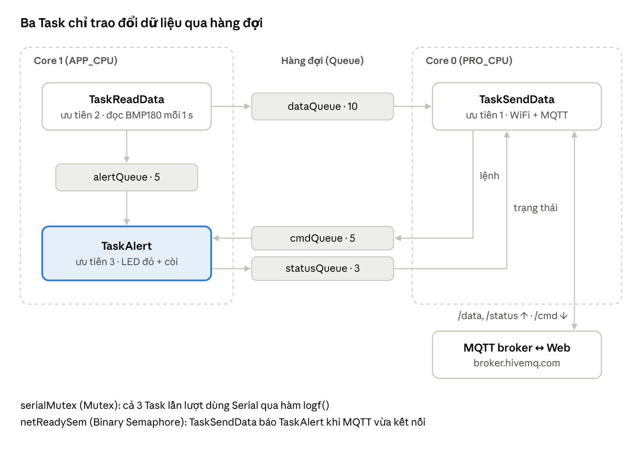
Hình 2.2. Sơ đồ các Task và hàng đợi
Bảng 2.2. Bảng dữ liệu các Task
Task | Lõi | Ưu tiên | Stack | Đầu vào | Nhiệm vụ / đầu ra
TaskSendData  (truyền data) | Core 0 | 1 | 8192 | dataQueue, statusQueue, lệnh MQTT | Kết nối WiFi, MQTT; nếu thành công thì lấy dữ liệu từ dataQueue và gửi lên broker; đẩy lệnh Web vào cmdQueue
TaskReadData  (đọc data) | Core 1 | 2 | 4096 | BMP180 (I2C), chu kỳ 1 s | Đọc nhiệt độ, áp suất, tính độ cao; in Serial; gửi vào dataQueue và alertQueue
TaskAlert  (cảnh báo) | Core 1 | 3 | 4096 | alertQueue, cmdQueue | Bật LED, còi khi T > 38 °C, T < 35 °C hoặc độ cao đổi > 2 m/s; điều khiển tay từ Web; gửi trạng thái vào statusQueue
Độ cao tính từ áp suất theo công thức h = 44330 × [1 − (P / 101325)^0,1903] (m). Hàm setup() tạo hàng đợi, cờ hiệu và 3 Task:
serialMutex = xSemaphoreCreateMutex();
netReadySem = xSemaphoreCreateBinary();
dataQueue = xQueueCreate(10, sizeof(SensorData_t));
alertQueue = xQueueCreate(5, sizeof(AlertData_t));
cmdQueue = xQueueCreate(5, sizeof(Command_t));
statusQueue = xQueueCreate(3, sizeof(Status_t));

xTaskCreatePinnedToCore(taskSendData, "TaskSendData", 8192, NULL, 1, NULL, 0);
xTaskCreatePinnedToCore(taskReadData, "TaskReadData", 4096, NULL, 2, NULL, 1);
xTaskCreatePinnedToCore(taskAlert, "TaskAlert", 4096, NULL, 3, NULL, 1);
Hình 2.3. Tạo hàng đợi, cờ hiệu và 3 Task trong setup()

2.3. Giao diện Web hiển thị dữ liệu và điều khiển
Giao diện là trang HTML dùng thư viện MQTT.js (kết nối broker.hivemq.com qua WebSocket) và Chart.js (vẽ biểu đồ). Trang gồm:
- 3 thẻ html class="data-value" hiển thị nhiệt độ, áp suất khí quyển, độ cao dạng số.
- 2 biểu đồ nhiệt độ và độ cao cập nhật theo thời gian thực.
- 2 nút điều khiển LED và Loa cảnh báo (chế độ manual), thêm nút chọn AUTO/MANUAL.
Các topic MQTT dùng chung topic gốc esp32/runner/vietanh: ESP32 gửi /data (số liệu) và /status (trạng thái LED, còi); Web gửi lệnh /cmd/led, /cmd/buzzer, /cmd/mode.
Trang Web được đăng trên GitHub Pages: https://nguyenvietanh03012005-gif.github.io/Lab3-VietAnh-231432167/
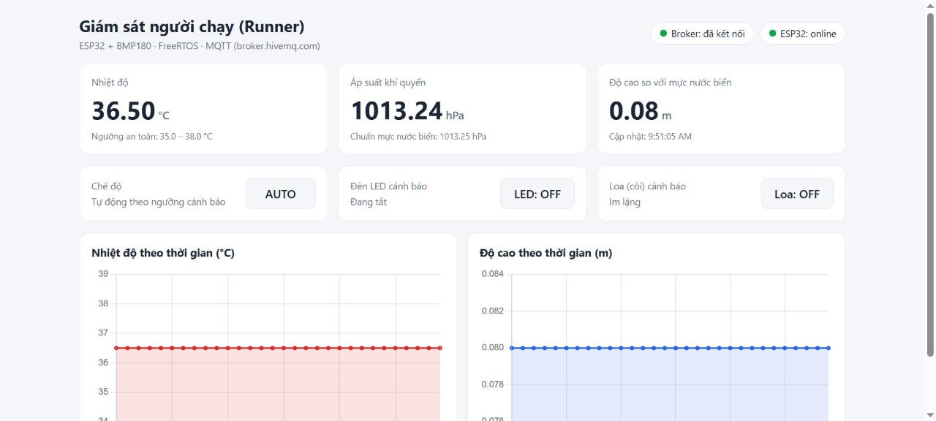
Hình 2.4. Giao diện Web

2.4. Code và giải thích

2.4.1. Tạo kết nối WiFi và MQTT
void connectWiFi() {
WiFi.mode(WIFI_STA);
WiFi.begin(WIFI_SSID, WIFI_PASS, WIFI_CHANNEL);
logf("[WiFi] Dang ket noi %s ...", WIFI_SSID);
while (WiFi.status() != WL_CONNECTED) {
vTaskDelay(pdMS_TO_TICKS(250));
}
logf("[WiFi] Da ket noi, IP: %s", WiFi.localIP().toString().c_str());
}

bool connectMQTT() {
char clientId[32];
snprintf(clientId, sizeof(clientId), "esp32-runner-%08lX", (unsigned long)esp_random());
logf("[MQTT] Ket noi %s:%d (id=%s) ...", MQTT_HOST, MQTT_PORT, clientId);

if (mqtt.connect(clientId, TOPIC_ONLINE, 1, true, "0")) {
mqtt.publish(TOPIC_ONLINE, "1", true);
mqtt.subscribe(TOPIC_CMD_ALL);
logf("[MQTT] Da ket noi, subscribe %s", TOPIC_CMD_ALL);
return true;
}
logf("[MQTT] That bai, rc=%d. Thu lai sau 2 s", mqtt.state());
return false;
}
Hình 2.5. Code kết nối WiFi và MQTT
ESP32 kết nối WiFi Wokwi-GUEST; trong lúc chờ dùng vTaskDelay() để nhường CPU. Sau đó kết nối broker với clientId ngẫu nhiên, đăng ký Last Will (broker tự báo offline khi ESP32 mất kết nối) và subscribe /cmd/# để nhận lệnh từ Web.

2.4.2. Cập nhật dữ liệu
void taskReadData(void *pv) {
SensorData_t d;
AlertData_t a;
TickType_t lastWake = xTaskGetTickCount();

for (;;) {
d.temperature = bmp.readTemperature();
d.pressure = (float)bmp.readPressure();
d.altitude = pressureToAltitude(d.pressure);
d.ts = millis();

logf("[BMP180] T = %.2f C | P = %.2f hPa | H = %.2f m",
d.temperature, d.pressure / 100.0f, d.altitude);

queueSendLatest(dataQueue, &d);

a.temperature = d.temperature;
a.altitude = d.altitude;
a.ts = d.ts;
queueSendLatest(alertQueue, &a);

vTaskDelayUntil(&lastWake, pdMS_TO_TICKS(SAMPLE_MS));
}
}
Hình 2.6. Task đọc data (Core 1)
Mỗi 1 s (vTaskDelayUntil), Task đọc nhiệt độ, áp suất từ BMP180, tính độ cao, in ra Serial, rồi gửi dữ liệu đầy đủ vào dataQueue và nhiệt độ, độ cao vào alertQueue.
void taskSendData(void *pv) {
SensorData_t d;
Status_t st;
char payload[160], alarmTxt[32];

connectWiFi();
mqtt.setServer(MQTT_HOST, MQTT_PORT);
mqtt.setCallback(mqttCallback);

for (;;) {
if (WiFi.status() != WL_CONNECTED) {
digitalWrite(PIN_LED_NET, LOW);
connectWiFi();
}

if (!mqtt.connected()) {
digitalWrite(PIN_LED_NET, LOW);
if (connectMQTT()) {
digitalWrite(PIN_LED_NET, HIGH);
xSemaphoreGive(netReadySem);
} else {
vTaskDelay(pdMS_TO_TICKS(2000));
continue;
}
}
mqtt.loop();

while (xQueueReceive(statusQueue, &st, 0) == pdTRUE) {
snprintf(payload, sizeof(payload),
"{\"mode\":\"%s\",\"led\":%s,\"buzzer\":%s,\"alarm\":\"%s\"}",
st.manual ? "MANUAL" : "AUTO",
st.led ? "true" : "false",
st.buzzer ? "true" : "false",
alarmToText(st.alarm, alarmTxt, sizeof(alarmTxt)));
mqtt.publish(TOPIC_STATUS, payload, true);
logf("[MQTT] -> status %s", payload);
}

if (xQueueReceive(dataQueue, &d, pdMS_TO_TICKS(100)) == pdTRUE) {
snprintf(payload, sizeof(payload),
"{\"temperature\":%.2f,\"pressure\":%.2f,\"altitude\":%.2f,\"ts\":%lu}",
d.temperature, d.pressure / 100.0f, d.altitude, (unsigned long)d.ts);
bool ok = mqtt.publish(TOPIC_DATA, payload);
logf("[MQTT] -> data %s %s", payload, ok ? "OK" : "LOI");
}
}
}
Hình 2.7. Task truyền data (Core 0)
Task truyền giữ kết nối WiFi, MQTT. Chỉ khi kết nối thành công mới lấy dữ liệu từ dataQueue, đóng gói JSON và publish lên /data; đồng thời gửi trạng thái từ statusQueue lên /status. Trên Web, mỗi bản tin /data cập nhật 3 thẻ số và thêm 1 điểm vào 2 biểu đồ.

2.4.3. Điều khiển
void mqttCallback(char *topic, byte *payload, unsigned int len) {
char msg[16];
unsigned int n = len < sizeof(msg) - 1 ? len : sizeof(msg) - 1;
memcpy(msg, payload, n);
msg[n] = '\0';

Command_t cmd;
bool ok = true;
if (strcmp(topic, TOPIC_CMD_MODE) == 0) {
if (strcasecmp(msg, "AUTO") == 0) cmd.type = CMD_MODE_AUTO;
else if (strcasecmp(msg, "MANUAL") == 0) cmd.type = CMD_MODE_MANUAL;
else ok = false;
} else if (strcmp(topic, TOPIC_CMD_LED) == 0) {
if (strcasecmp(msg, "ON") == 0) cmd.type = CMD_LED_ON;
else if (strcasecmp(msg, "OFF") == 0) cmd.type = CMD_LED_OFF;
else ok = false;
} else if (strcmp(topic, TOPIC_CMD_BUZZER) == 0) {
if (strcasecmp(msg, "ON") == 0) cmd.type = CMD_BUZ_ON;
else if (strcasecmp(msg, "OFF") == 0) cmd.type = CMD_BUZ_OFF;
else ok = false;
} else {
ok = false;
}

if (ok) {
xQueueSend(cmdQueue, &cmd, 0);
logf("[MQTT] <- %s = %s", topic, msg);
}
}
Hình 2.8. Nhận lệnh điều khiển từ Web
Khi bấm nút trên Web, trang publish ON/OFF lên /cmd/led hoặc /cmd/buzzer. Hàm callback nhận lệnh và đẩy vào cmdQueue để Task cảnh báo xử lý.
void taskAlert(void *pv) {
AlertData_t a;
Command_t cmd;
char alarmTxt[32];

bool manual = false, manLed = false, manBuz = false;
uint8_t tempAlarm = ALARM_NONE, alarm = ALARM_NONE;
float altFilt = NAN, altPrev = NAN;
uint32_t tPrev = 0, altAlarmUntil = 0;
bool hasAltAlarm = false;

bool ledOut = false, buzOut = false;
uint16_t buzFreqOut = 0;
Status_t last = {false, false, false, 0xFF};
bool forcePublish = true;

for (;;) {
if (xQueueReceive(alertQueue, &a, pdMS_TO_TICKS(100)) == pdTRUE) {
if (a.temperature > TEMP_HIGH) tempAlarm = ALARM_TEMP_HIGH;
else if (a.temperature < TEMP_LOW) tempAlarm = ALARM_TEMP_LOW;
else tempAlarm = ALARM_NONE;

if (isnan(altFilt)) {
altFilt = altPrev = a.altitude;
tPrev = a.ts;
} else {
altFilt = ALT_ALPHA * a.altitude + (1.0f - ALT_ALPHA) * altFilt;
float dt = (a.ts - tPrev) / 1000.0f;
if (dt > 0.0f) {
float rate = (altFilt - altPrev) / dt;
if (fabsf(rate) > ALT_RATE_MAX) {
altAlarmUntil = millis() + ALT_ALARM_MS;
hasAltAlarm = true;
logf("[ALERT] Do cao thay doi dot ngot: %.2f m/s", rate);
}
}
altPrev = altFilt;
tPrev = a.ts;
}
}

while (xQueueReceive(cmdQueue, &cmd, 0) == pdTRUE) {
switch (cmd.type) {
case CMD_MODE_AUTO: manual = false; break;
case CMD_MODE_MANUAL: manual = true; break;
case CMD_LED_ON: manual = true; manLed = true; break;
case CMD_LED_OFF: manual = true; manLed = false; break;
case CMD_BUZ_ON: manual = true; manBuz = true; break;
case CMD_BUZ_OFF: manual = true; manBuz = false; break;
}
}

if (hasAltAlarm && (int32_t)(altAlarmUntil - millis()) <= 0) hasAltAlarm = false;
uint8_t newAlarm = tempAlarm | (hasAltAlarm ? ALARM_ALT : ALARM_NONE);
if (newAlarm != alarm) {
alarm = newAlarm;
logf("[ALERT] Trang thai canh bao: %s", alarmToText(alarm, alarmTxt, sizeof(alarmTxt)));
}

uint32_t ph = millis() / 100;
bool wantLed, wantBuz;
uint16_t freq;
if (manual) {
wantLed = manLed; wantBuz = manBuz; freq = BUZ_FREQ_MANUAL;
} else if (alarm & ALARM_ALT) {
wantLed = (ph % 2) == 0; wantBuz = true; freq = BUZ_FREQ_ALT;
} else if (alarm & ALARM_TEMP_HIGH) {
wantLed = true; wantBuz = (ph % 4) < 2; freq = BUZ_FREQ_TEMP;
} else if (alarm & ALARM_TEMP_LOW) {
wantLed = (ph % 10) < 5; wantBuz = (ph % 10) < 2; freq = BUZ_FREQ_TEMP;
} else {
wantLed = false; wantBuz = false; freq = 0;
}

if (wantLed != ledOut) {
digitalWrite(PIN_LED_ALERT, wantLed ? HIGH : LOW);
ledOut = wantLed;
}
if (wantBuz != buzOut || (wantBuz && freq != buzFreqOut)) {
if (wantBuz) tone(PIN_BUZZER, freq); else noTone(PIN_BUZZER);
buzOut = wantBuz;
buzFreqOut = wantBuz ? freq : 0;
}

if (xSemaphoreTake(netReadySem, 0) == pdTRUE) forcePublish = true;
Status_t st;
st.manual = manual;
st.led = manual ? manLed : (alarm != ALARM_NONE);
st.buzzer = manual ? manBuz : (alarm != ALARM_NONE);
st.alarm = alarm;
if (forcePublish || st.manual != last.manual || st.led != last.led ||
st.buzzer != last.buzzer || st.alarm != last.alarm) {
queueSendLatest(statusQueue, &st);
last = st;
forcePublish = false;
}
}
}
Hình 2.9. Task cảnh báo (Core 1)
Task cảnh báo lấy dữ liệu từ alertQueue: so nhiệt độ với ngưỡng 35 đến 38 °C, lọc độ cao rồi tính tốc độ thay đổi, nếu vượt 2 m/s thì báo độ cao thay đổi đột ngột. Ở chế độ AUTO, LED và còi bật theo loại cảnh báo; ở chế độ MANUAL, LED và còi theo lệnh từ cmdQueue. Khi trạng thái thay đổi, Task gửi vào statusQueue để Web cập nhật nút.

CHƯƠNG 3: KẾT QUẢ ĐẠT ĐƯỢC
Mạch chạy đúng yêu cầu trên Wokwi: dữ liệu cập nhật mỗi giây trên Serial và Web, cảnh báo đúng các trường hợp và điều khiển được LED, loa từ Web. Các trường hợp được tạo bằng thanh trượt nhiệt độ, áp suất của BMP180.
Bảng 3.1. Kết quả chạy thử
Trường hợp | Kết quả | Hình
Bình thường (36,5 °C; 1013,25 hPa) | T = 36,50 °C, P = 1013,24 hPa, H = 0,08 m; LED, loa tắt | 3.1, 3.2
Nhiệt độ 39,2 °C | Cảnh báo quá ngưỡng: LED đỏ sáng, còi kêu | 3.3, 3.4
Nhiệt độ 34,0 °C | Cảnh báo dưới ngưỡng: LED nháy, còi kêu ngắn | 3.5, 3.6
Áp suất giảm còn 1000 hPa | Độ cao tăng lên 110,90 m, báo độ cao thay đổi đột ngột | 3.7, 3.8
Bấm nút LED, Loa trên Web | Chuyển MANUAL, LED sáng và còi kêu theo lệnh | 3.9, 3.10
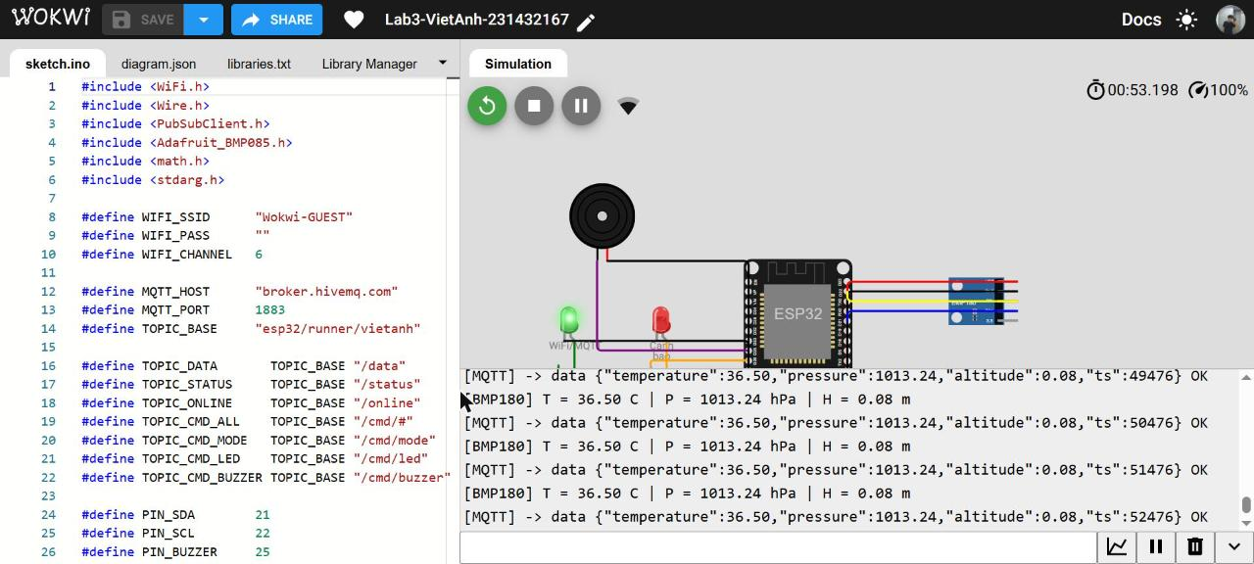
Hình 3.1. Wokwi: trạng thái bình thường
Hình 3.2. Web: trạng thái bình thường
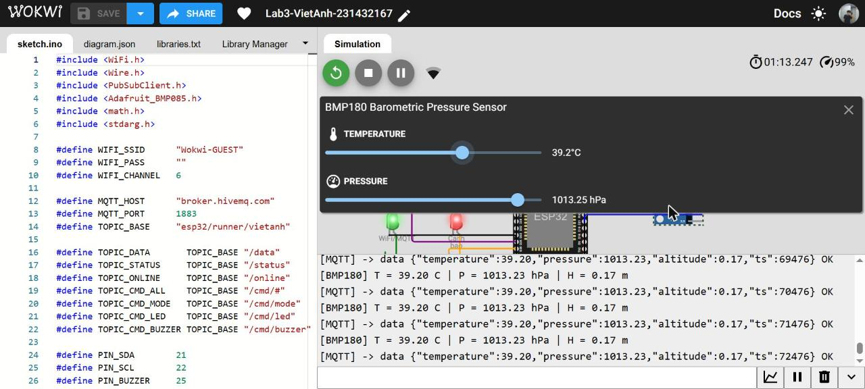
Hình 3.3. Wokwi: nhiệt độ 39,2 °C
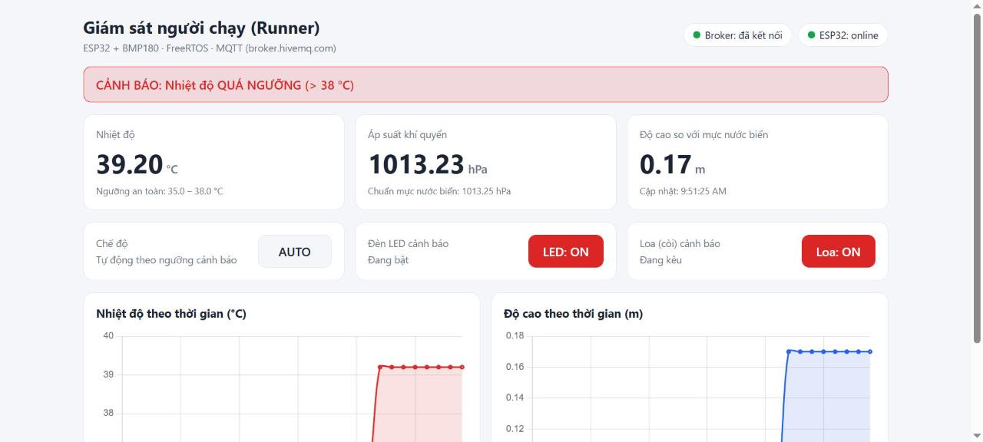
Hình 3.4. Web: cảnh báo quá ngưỡng
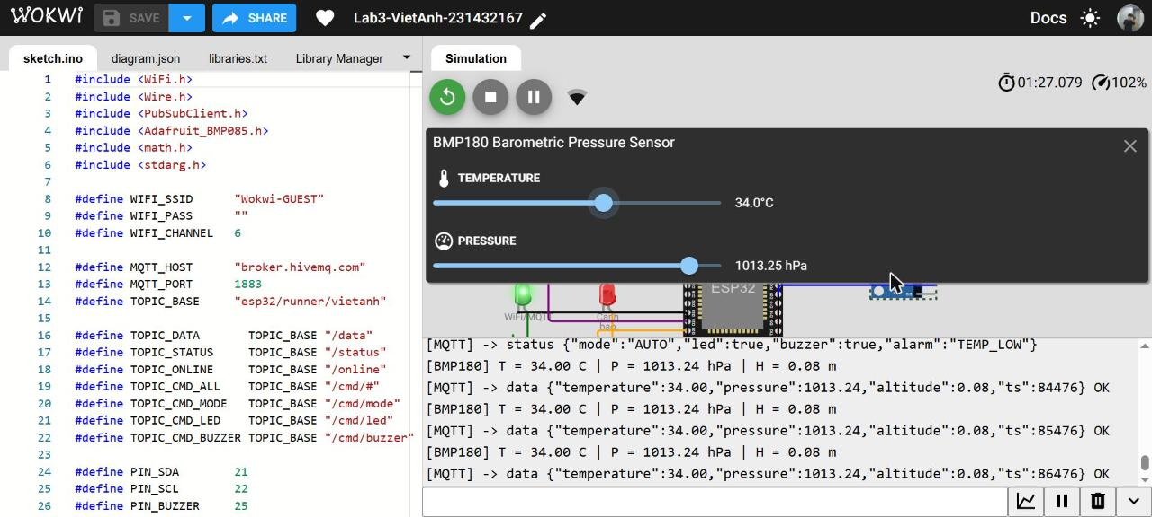
Hình 3.5. Wokwi: nhiệt độ 34,0 °C
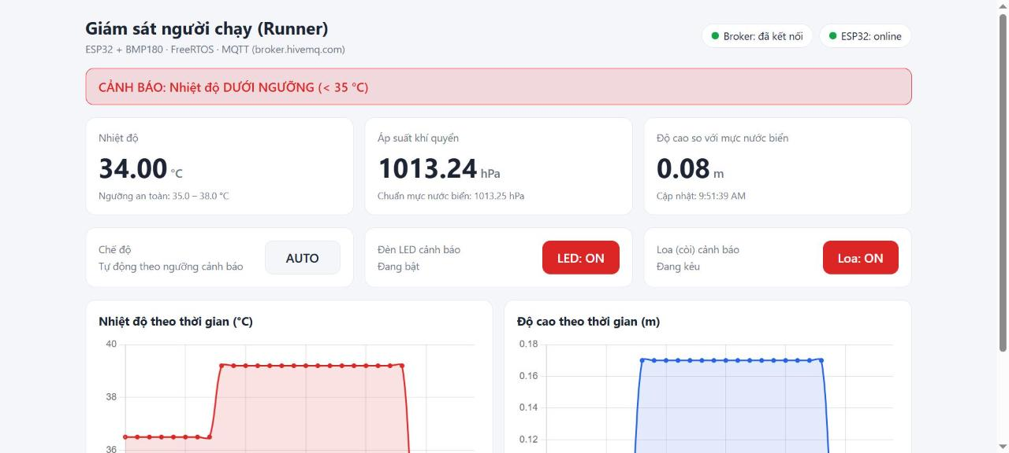
Hình 3.6. Web: cảnh báo dưới ngưỡng
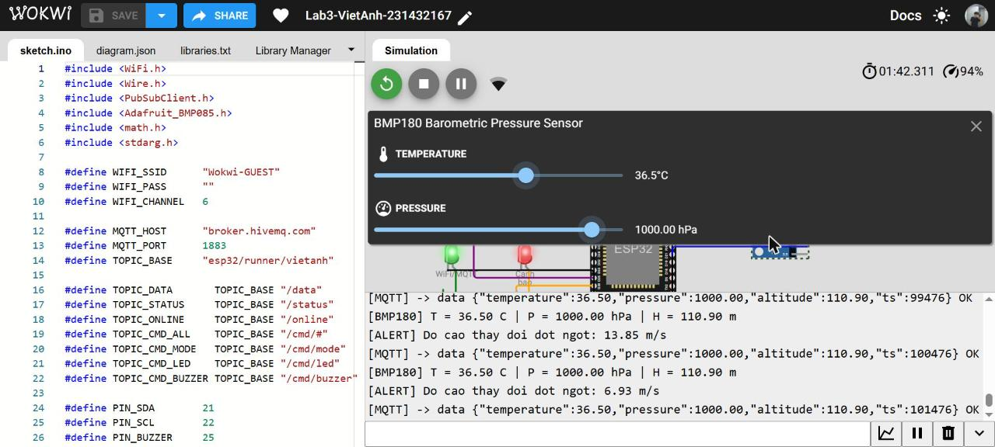
Hình 3.7. Wokwi: áp suất 1000 hPa, độ cao 110,90 m
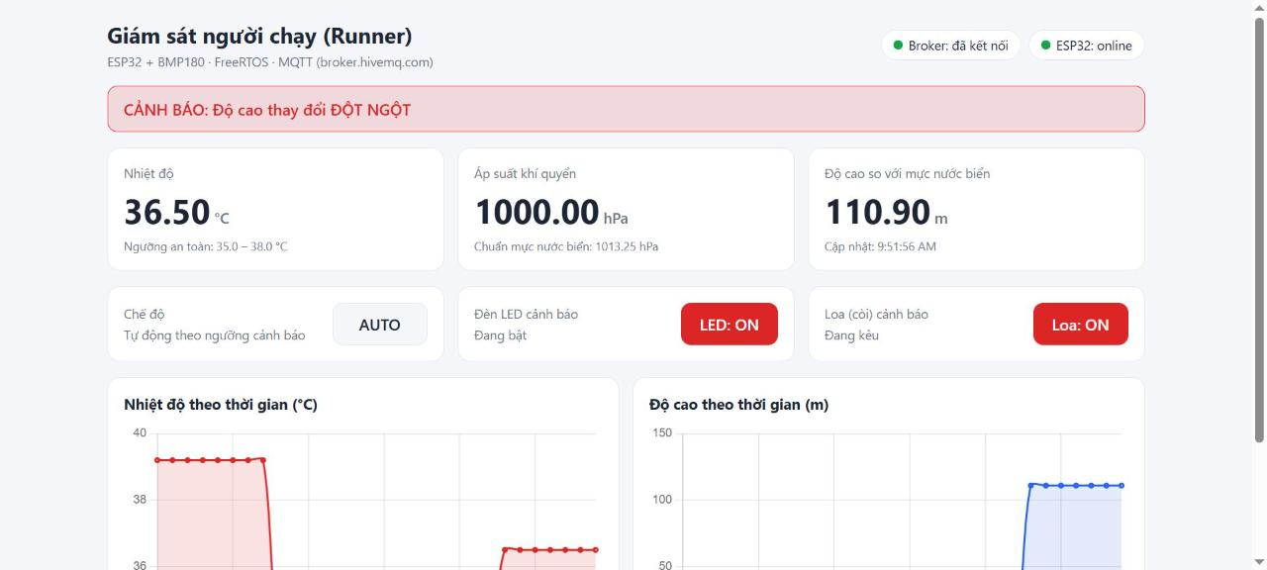
Hình 3.8. Web: cảnh báo độ cao thay đổi đột ngột
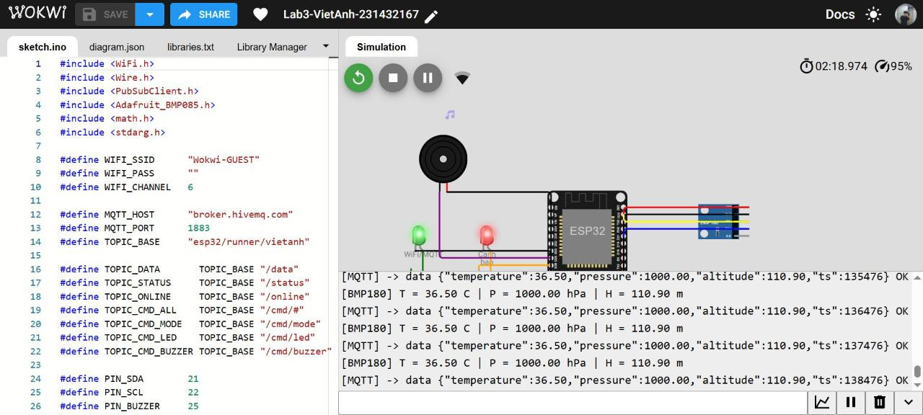
Hình 3.9. Wokwi: LED và còi bật theo lệnh từ Web
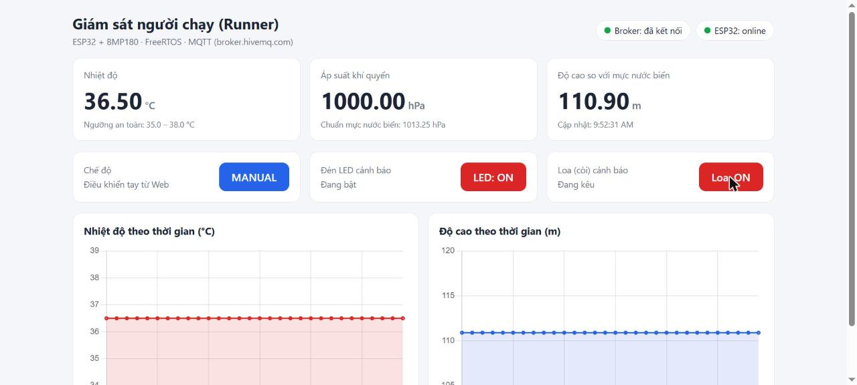
Hình 3.10. Web: chế độ MANUAL, LED và Loa ON
Link project Wokwi: https://wokwi.com/projects/480087505731284993
Link giao diện Web: https://nguyenvietanh03012005-gif.github.io/Lab3-VietAnh-231432167/
Link GitHub: https://github.com/nguyenvietanh03012005-gif/Lab3-VietAnh-231432167

